МИНОБРНАУКИ РОССИИ
Федеральное государственное бюджетное образовательное учреждение
высшего образования
«МИРЭА – Российский технологический университет»

РТУ МИРЭА
Институт Информационных технологий

Кафедра Математического обеспечения и стандартизации информационных технологий

Отчет по практической работе №2

по дисциплине «Проектирование программных систем»

Выполнил:  Студент группы ИКБО-65-23 | Олефиров Георгий Гурамович
Проверил: | к.п.н., доцент Туманова М.Б.

МОСКВА 2026 г.

1 Системы-аналоги с описанием достоинств и недостатков систем-аналогов и обоснование почему была выбрана разработка своей системы
Сравнительный анализ служит для всесторонней оценки существующих решений с точки зрения их функциональных возможностей, пользовательского опыта, возможностей интеграции и условий использования. Он позволяет:
- выявить сильные и слабые стороны каждого продукта;
- определить ключевые требования, которым должно соответствовать разрабатываемое приложение;
- построить обоснованную аргументацию в пользу разработки собственной системы на основе объективных данных.
В рамках данного исследования были отобраны три популярных мобильных приложения для учёта силовых тренировок — Strong, Hevy и JEFIT — и сравнены по критериям, отражающим основные потребности пользователей (учёт подходов, аналитика, социальные функции, работа с тренером, импорт данных и т. д.) и условия использования (см. таблицу 1.1).
Strong — мобильный дневник силовых тренировок для Android и iOS с упором на быстрый ввод данных во время занятия. Приложение позволяет создавать шаблоны тренировок, фиксировать вес, повторения и подходы, пользоваться таймером отдыха и просматривать базовые графики прогресса по упражнениям. Достоинством Strong является простой и быстрый интерфейс. Недостатки: отсутствие социального функционала и совместной работы с тренером, отсутствие текстовых объяснений результатов, обмен данными только в формате CSV, а также ограничение ряда возможностей бесплатной версии.
Hevy — приложение для учёта и планирования тренировок с выраженной социальной составляющей: пользователи могут подписываться друг на друга, смотреть тренировки друзей и копировать их, вести календарь занятий и анализировать графики объёма нагрузки, лучшего веса и суммарных повторений. Число сохраняемых шаблонов в бесплатной версии ограничено, полный набор возможностей доступен по платной подписке. Импорт данных поддерживается только из CSV-файла, экспортированного из Strong; отсутствуют объяснения результатов, формирование итогового отчёта и механизм передачи программы тренеру как отношение между пользователями.
JEFIT — приложение с большой базой упражнений, готовыми планами тренировок, журналом занятий и сообществом пользователей. Сервис ориентирован на широкую аудиторию, включая начинающих. По отзывам пользователей, интерфейс перегружен обилием функций, в бесплатной версии присутствует реклама, а значительная часть возможностей доступна только по подписке. Интеграция с Google Sheets, объяснения результатов на естественном языке и итоговый отчёт в формате PDF не предусмотрены.
Таблица 1.1 — Сравнительный анализ аналогов
Критерий | Strong | Hevy | JEFIT | Наш проект
Платформы | Android, iOS | Android, iOS | Android, iOS | Android 8.0+
Учёт веса, повторений и подходов | да | да | да | да
Шаблоны тренировок | да | да (лимит в бесплатной версии) | да | да (конструктор)
Графики прогресса | да | да | да | да
Сравнение периодов, частота посещений | частично | частично | частично | да
Друзья и расписание друзей | нет | да (лента, подписки) | да (сообщество) | да (минимальный объём, без ленты)
Отношение «тренер — подопечный» с правом редактирования программ | нет | нет | нет | да (по запросу и подтверждению)
Текстовые AI-объяснения результатов | нет | нет | нет | да
Импорт из Google Sheets с сопоставлением столбцов | нет (только CSV) | нет (CSV из Strong) | нет | да
Отчёт «Паспорт спортсмена» в PDF | нет | нет | нет | да
Планировщик прогрессии по цели | нет | нет | нет | да
Программный доступ к данным (API) | нет официального | ограниченно | нет официального | REST API, описание API
Стоимость | условно бесплатное | условно бесплатное | условно бесплатное, реклама | бесплатное (учебный проект)
Достоинства и недостатки рассмотренных систем сведены в таблице 1.2.
Таблица 1.2 — Достоинства и недостатки систем-аналогов
Система | Достоинства | Недостатки
Strong | Простой и быстрый ввод подходов во время тренировки  Шаблоны тренировок и таймер отдыха  Наглядные базовые графики | Нет социального функционала и работы с тренером  Нет объяснений результатов и итогового отчёта  Обмен данными только через CSV  Часть возможностей платная
Hevy | Развитый социальный функционал (подписки, копирование тренировок)  Календарь и подробные графики нагрузки  Удобный интерфейс | Ограничение числа шаблонов в бесплатной версии  Импорт только из CSV Strong  Нет AI-объяснений, отчёта PDF и отношения «тренер — подопечный»
JEFIT | Большая база упражнений и готовые планы  Журнал тренировок и сообщество | Перегруженный интерфейс  Реклама в бесплатной версии, платные функции  Нет импорта из Google Sheets, объяснений результатов и отчёта PDF
Обоснование разработки собственной системы. Все рассмотренные аналоги решают задачу электронного дневника тренировок и построения графиков, однако ни один из них не объединяет в одном приложении набор возможностей, необходимых целевой аудитории проекта:
- совместную работу спортсмена и тренера на основе взаимного согласия, при которой тренер получает доступ к программам только тех, кто подтвердил запрос;
- понятные текстовые объяснения результатов, которые не подменяют тренера и не подбирают веса автоматически;
- импорт истории из Google Sheets с интерактивным сопоставлением столбцов — многие спортсмены уже ведут журнал в таблицах, и перенос данных в существующие сервисы затруднён;
- формирование комплексного отчёта «Паспорт спортсмена» (история, прогресс, рекорды, аналитика) в формате PDF одной кнопкой;
- планировщик прогрессии под заданную цель (например, «хочу жать 100 кг через N недель») и конструктор шаблонов в одном приложении;
- дашборд с социальной составляющей («друзья сегодня в зале») и русскоязычный интерфейс без обязательной подписки.
Кроме того, разработка собственной системы даёт полный контроль над архитектурой (Kotlin + Jetpack Compose, серверная часть на Ktor или Spring Boot, PostgreSQL), моделью доступа и форматом хранения данных, открывает возможность расширения функционала и соответствует учебным целям выпускной квалификационной работы. Поэтому принято решение о разработке собственного мобильного приложения.

2 Определенные входные и выходные данные разработки
Входные данные:
- требования пользователей, функциональные и нефункциональные требования, ограничения (из ПР №1);
- регистрационные и учётные данные пользователя (email, пароль), refresh-токен, запрос на восстановление доступа;
- данные о тренировках: дата, название, упражнения, вес, количество повторений и подходов;
- таблица Google Sheets и выбранное пользователем сопоставление столбцов таблицы с полями приложения;
- параметры цели прогрессии (упражнение, целевой вес, срок в неделях) и параметры шаблона тренировки;
- параметры запросов аналитики (упражнение, период, период для сравнения);
- запросы социального взаимодействия: добавление в друзья, приглашение на совместную тренировку, запрос и подтверждение отношения «тренер — подопечный»;
- изменения программ тренировок, вносимые тренером в программы подопечного.
Выходные данные:
- рабочее мобильное приложение для Android (версия 8.0 и выше) и серверная часть с REST API;
- база данных PostgreSQL (пользователи, тренировки, упражнения, шаблоны, планы, связи «друзья» и «тренер — подопечный»);
- дашборд: сегодняшняя тренировка, прогресс за месяц, личные рекорды, друзья, которые сегодня в зале;
- графики прогресса по упражнениям, общего тоннажа, частоты посещений и сравнение периодов;
- текстовые AI-объяснения результатов тренировок;
- отчёт «Паспорт спортсмена» в формате PDF;
- план прогрессии и шаблоны тренировок;
- расписание друзей, приглашения на совместные тренировки, статус отношения «тренер — подопечный»;
- обновлённые программы тренировок подопечных;
- описание API и краткая встроенная справка.

3 Смоделированные бизнес-процессы в вариации TO-BE, используя нотацию IDEF0
Перед началом разработки приложения была построена модель бизнес-процессов в нотации IDEF0. Методология IDEF0 применяется для моделирования функциональной структуры системы: она позволяет визуализировать процессы, а также их входы, выходы, управляющие воздействия и механизмы. Модель TO-BE описывает работу системы после автоматизации, то есть то, как процессы будут выполняться в разрабатываемом приложении.
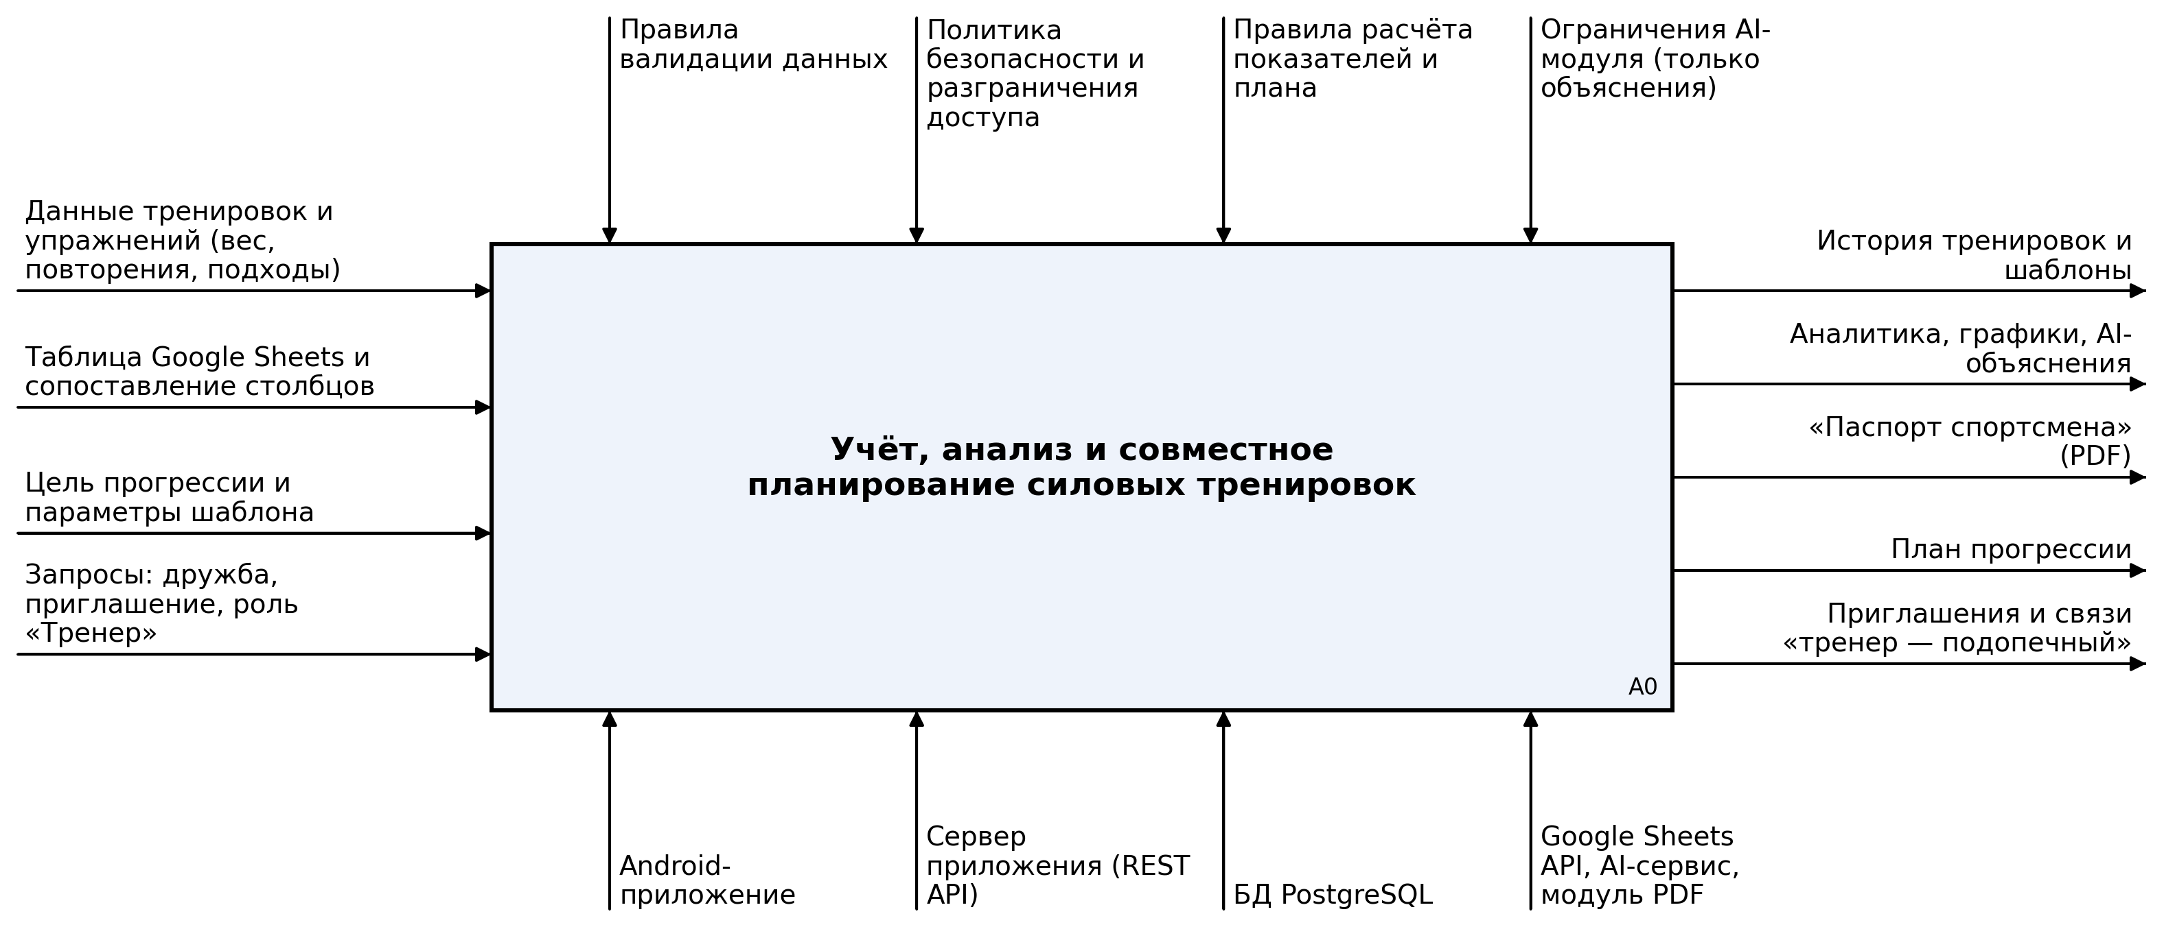
Рисунок 3.1 — Концептуальный уровень (контекстная диаграмма A0)
Контекстная диаграмма описывает приложение как единый процесс «Учёт, анализ и совместное планирование силовых тренировок», взаимодействующий с внешней средой (рис. 3.1). На вход подаются данные тренировок и упражнений, таблица Google Sheets с сопоставлением столбцов, цель прогрессии и параметры шаблона, а также запросы социального взаимодействия (дружба, приглашение, роль «Тренер»). Управляющими воздействиями служат правила валидации данных, политика безопасности и разграничения доступа, правила расчёта показателей и плана, ограничения AI-модуля (только объяснения результатов). Механизмами являются Android-приложение, сервер приложения (REST API), база данных PostgreSQL, а также Google Sheets API, AI-сервис и модуль генерации PDF. На выходе формируются история тренировок и шаблоны, аналитика с графиками и AI-объяснения, «Паспорт спортсмена», план прогрессии, а также приглашения и отношения «тренер — подопечный».
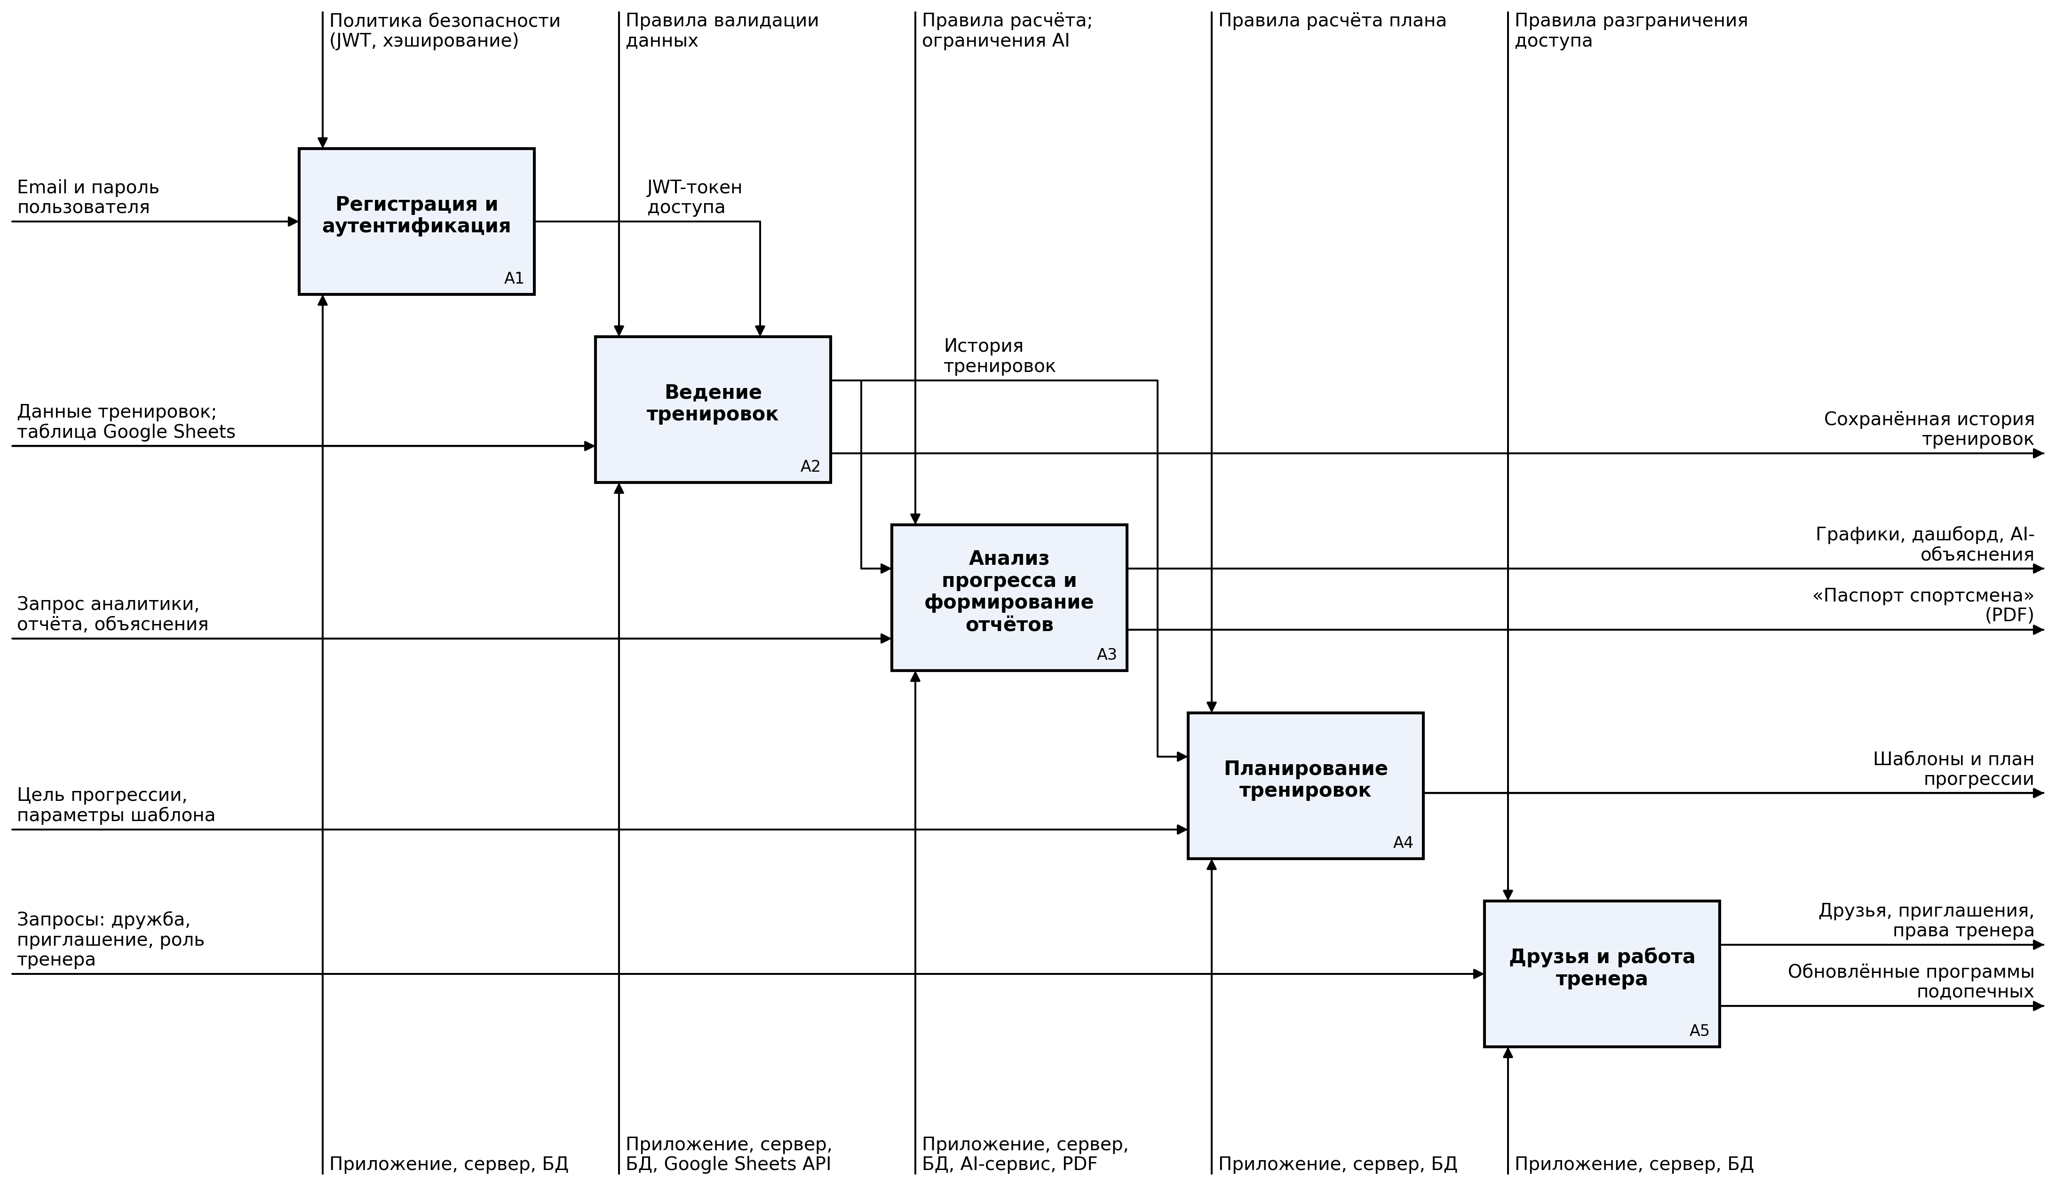
Рисунок 3.2 — Функциональный уровень (декомпозиция A0)
Декомпозируем контекст на пять ключевых подпроцессов: «Регистрация и аутентификация» (A1), «Ведение тренировок» (A2), «Анализ прогресса и формирование отчётов» (A3), «Планирование тренировок» (A4) и «Друзья и работа тренера» (A5) (рис. 3.2). Процесс A1 выдаёт JWT-токен, который служит управляющим воздействием для остальных подпроцессов: доступ к любой функции возможен только после аутентификации, поэтому на диаграмме показана связь с A2, а проверка токена выполняется сервером и во всех остальных процессах. История тренировок, сформированная в A2, является входом для анализа (A3) и планирования (A4). Процесс A5 работает с данными других пользователей только в рамках правил разграничения доступа.
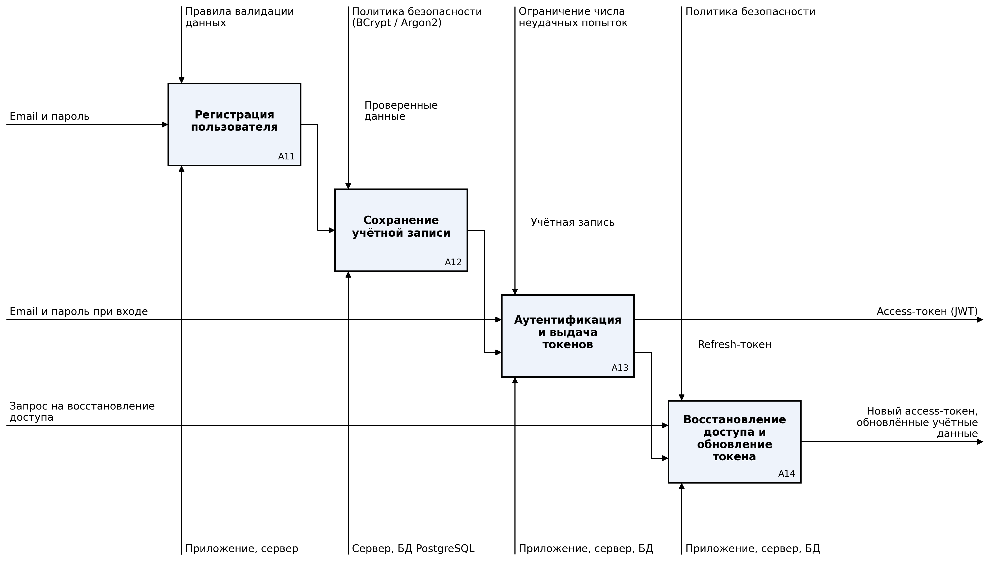
Рисунок 3.3 — Декомпозиция блока «Регистрация и аутентификация»
На уровне A1 процесс «Регистрация и аутентификация» декомпозируется на четыре подпроцесса: A11. Регистрация пользователя, A12. Сохранение учётной записи, A13. Аутентификация и выдача токенов, A14. Восстановление доступа и обновление токена. Пользователь вводит email и пароль, данные проверяются на соответствие правилам валидации. Пароль сохраняется в виде хэша (BCrypt или Argon2). При входе выполняется проверка учётных данных с ограничением числа неудачных попыток и выдаются access- и refresh-токены. Процесс A14 позволяет получить новый access-токен по refresh-токену и восстановить доступ к аккаунту (рис. 3.3).
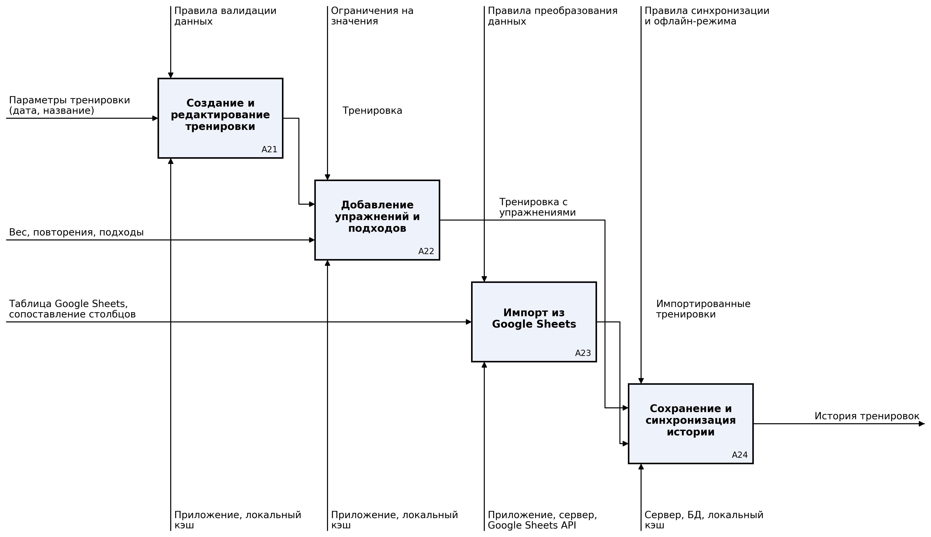
Рисунок 3.4 — Декомпозиция блока «Ведение тренировок»
На уровне A2 процесс «Ведение тренировок» состоит из четырёх подпроцессов: A21. Создание и редактирование тренировки (включая копирование предыдущей тренировки и удаление), A22. Добавление упражнений и подходов, A23. Импорт из Google Sheets и A24. Сохранение и синхронизация истории. Пользователь создаёт тренировку и добавляет упражнения с весом, повторениями и подходами; данные проверяются правилами валидации и сохраняются в локальном кэше, что обеспечивает автосохранение и работу при потере соединения. Импорт из Google Sheets выполняется после интерактивного сопоставления столбцов таблицы с полями приложения. На завершающем этапе данные синхронизируются с сервером, формируя полную историю тренировок (рис. 3.4).
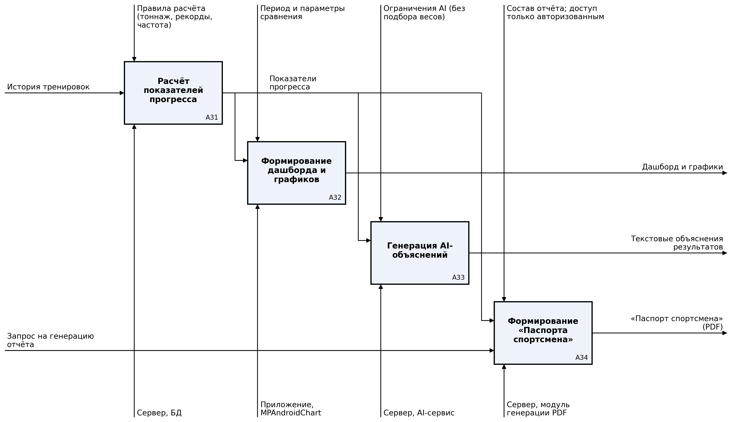
Рисунок 3.5 — Декомпозиция блока «Анализ прогресса и формирование отчётов»
На уровне A3 процесс «Анализ прогресса и формирование отчётов» включает четыре подпроцесса: A31. Расчёт показателей прогресса (общий тоннаж, личные рекорды, частота посещений, сравнение периодов), A32. Формирование дашборда и графиков, A33. Генерация AI-объяснений и A34. Формирование «Паспорта спортсмена». Показатели, рассчитанные в A31, служат входом для остальных подпроцессов. AI-модуль работает под управлением ограничения «только объяснение результатов, без автоматического подбора весов». Отчёт в формате PDF доступен только авторизованным пользователям (рис. 3.5).
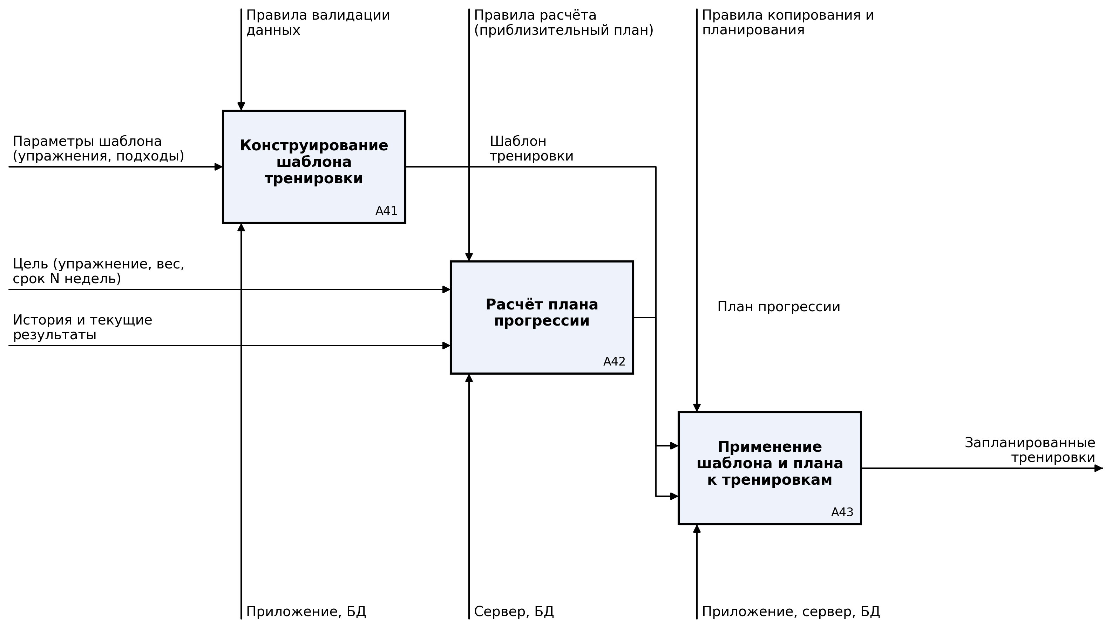
Рисунок 3.6 — Декомпозиция блока «Планирование тренировок»
На уровне A4 процесс «Планирование тренировок» представлен тремя подпроцессами: A41. Конструирование шаблона тренировки, A42. Расчёт плана прогрессии и A43. Применение шаблона и плана к тренировкам. Планировщик по цели (упражнение, целевой вес, срок в неделях) и истории результатов рассчитывает приблизительный план, не учитывающий индивидуальные особенности восстановления. Готовые шаблоны и планы преобразуются в запланированные тренировки (рис. 3.6).
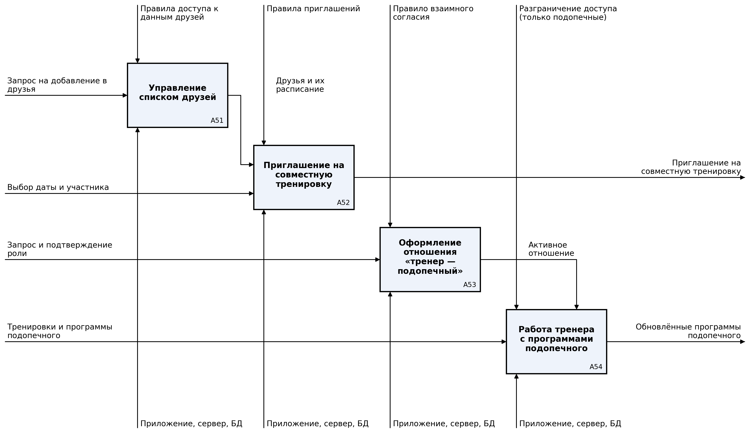
Рисунок 3.7 — Декомпозиция блока «Друзья и работа тренера»
На уровне A5 процесс «Друзья и работа тренера» декомпозируется на четыре подпроцесса: A51. Управление списком друзей, A52. Приглашение на совместную тренировку, A53. Оформление отношения «тренер — подопечный» и A54. Работа тренера с программами подопечного. Отношение «тренер — подопечный» возникает только после запроса и подтверждения; результатом A53 становится активное отношение, которое является управляющим воздействием для A54: тренер видит, редактирует и создаёт программы только тех пользователей, кто дал согласие (рис. 3.7).

4 Границы автоматизируемых бизнес-процессов
Автоматизируются:
- регистрация и аутентификация, хэширование паролей, генерация и обновление JWT-токенов, ограничение числа неудачных попыток входа;
- сохранение, копирование и удаление тренировок, автосохранение, локальное кэширование и синхронизация с сервером;
- импорт данных из Google Sheets: чтение таблицы, преобразование строк в тренировки в соответствии с выбранным сопоставлением столбцов и сохранение в БД;
- расчёт общего тоннажа, личных рекордов, частоты посещений и сравнение периодов;
- построение графиков и формирование дашборда;
- генерация текстовых AI-объяснений результатов тренировок;
- формирование отчёта «Паспорт спортсмена» в формате PDF;
- расчёт приблизительного плана прогрессии и создание тренировок по шаблонам;
- проверка прав доступа тренера к данным подопечного на основе подтверждённого отношения, отправка и обработка запросов и приглашений.
Не автоматизируются (требуют ручного ввода или решения человека):
- ввод регистрационных данных и данных для входа;
- ввод веса, повторений и подходов во время тренировки;
- выбор таблицы Google Sheets и ручное сопоставление её столбцов с полями приложения;
- формулирование цели прогрессии (упражнение, вес, срок);
- решение о принятии или отклонении запроса дружбы, приглашения и запроса роли «Тренер»;
- составление и корректировка программ тренировок тренером; решение о нагрузке принимает человек, AI-модуль веса не подбирает;
- выполнение самой тренировки и договорённости с друзьями вне приложения.
За границами проекта остаются: администрирование системы (роль «Администратор» отсутствует), чаты и лента активности, версии для iOS и Web, платёжные функции и автоматическое составление персональной программы тренировок.

5 Дерево зависимостей функций друг от друга, на основе определенных бизнес-процессов и функций проектируемой системы
Дерево функций построено на основе декомпозиции бизнес-процессов A1–A5 и требований к системе: корень соответствует проектируемому приложению, узлы второго уровня — функциональным блокам, листья — функциям, реализуемым в приложении (рис. 5.1). Взаимные зависимости функций (какая функция требует предварительного выполнения другой) приведены в таблице 5.1.
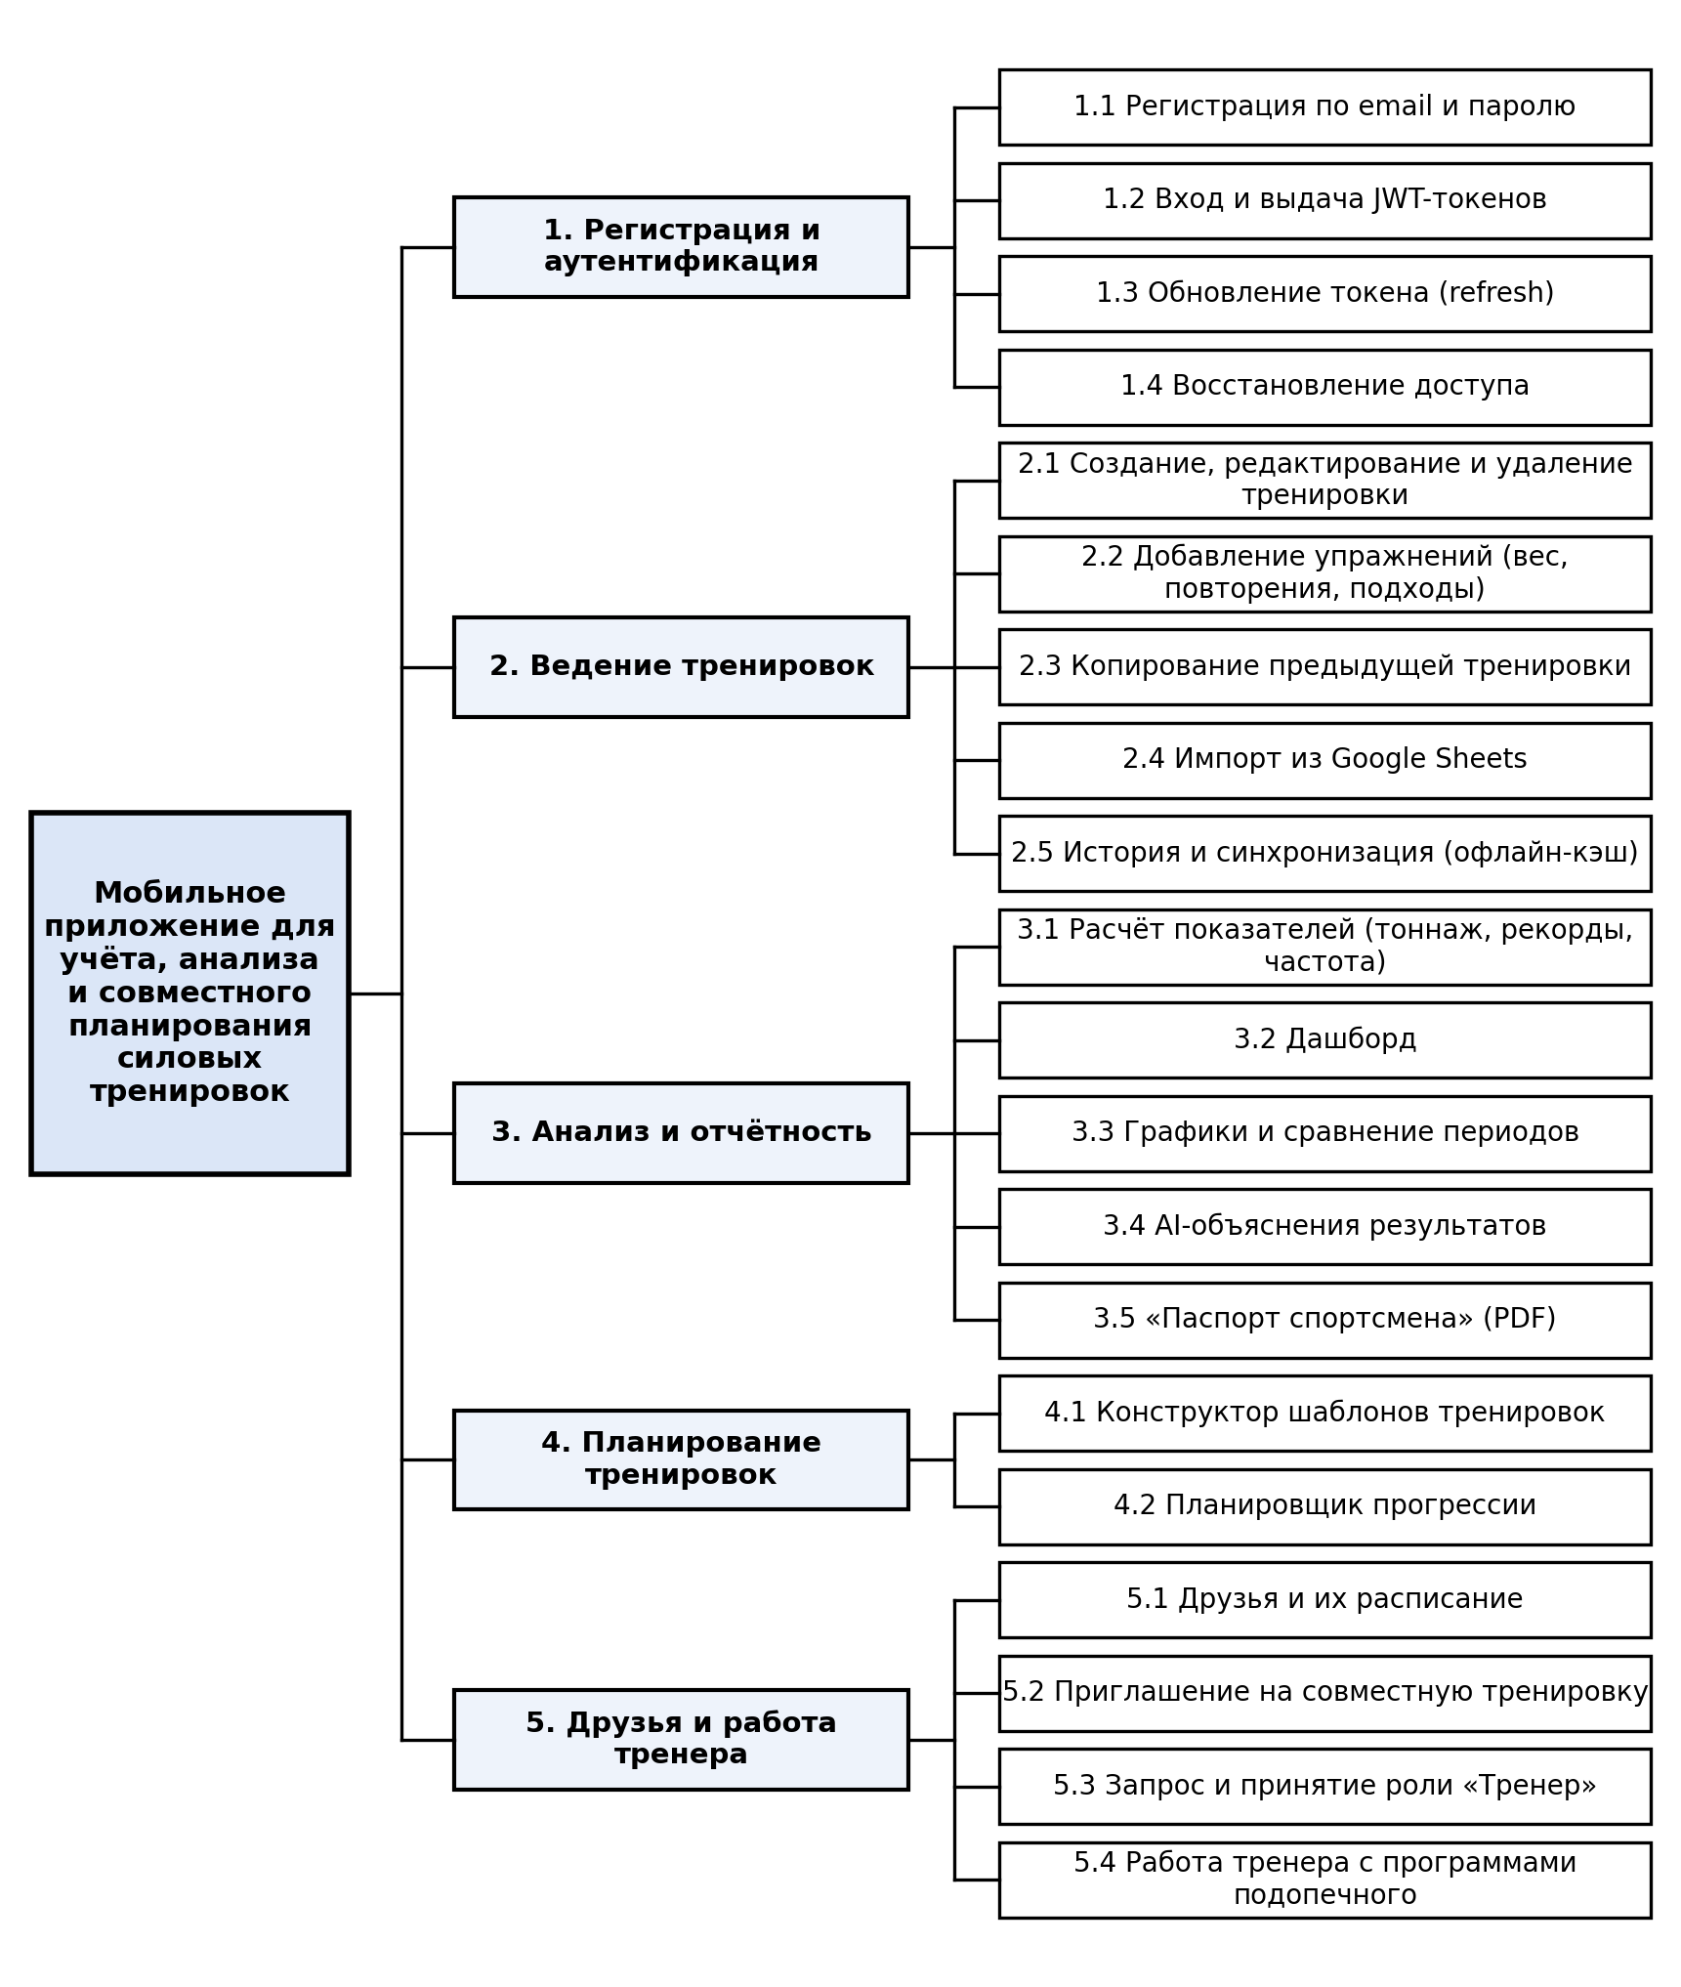
Рисунок 5.1 — Дерево функций
Ключевые зависимости: функции блоков 2–5 доступны только после аутентификации (1.2); анализ (блок 3) и планирование прогрессии (4.2) опираются на сохранённую историю тренировок (2.5); «Паспорт спортсмена» (3.5) агрегирует результаты расчёта показателей и графиков; права тренера (5.4) возникают только после принятия запроса (5.3).
Таблица 5.1 — Зависимости функций
Функция | Зависит от | Пояснение
1.2 Вход и выдача JWT | 1.1 | Вход возможен только для зарегистрированного пользователя
1.3 Обновление токена | 1.2 | Refresh-токен выдаётся при входе
1.4 Восстановление доступа | 1.1 | Требуется существующая учётная запись
2.1 Создание, редактирование, удаление тренировки | 1.2 | Доступно только аутентифицированному пользователю
2.2 Добавление упражнений | 2.1 | Упражнения добавляются в созданную тренировку
2.3 Копирование тренировки | 2.5 | Копируется тренировка из сохранённой истории
2.4 Импорт из Google Sheets | 1.2, 2.1, 2.2 | Импортированные строки становятся тренировками и подходами
2.5 История и синхронизация | 2.1, 2.2, 2.4 | Сохраняет данные, введённые или импортированные пользователем
3.1 Расчёт показателей | 2.5 | Тоннаж, рекорды и частота считаются по истории
3.2 Дашборд | 2.1, 3.1, 5.1 | Сегодняшняя тренировка, показатели и друзья в зале
3.3 Графики и сравнение периодов | 3.1 | Строятся по рассчитанным показателям
3.4 AI-объяснения | 3.1 | Объясняют показатели прогресса
3.5 «Паспорт спортсмена» | 2.5, 3.1, 3.3 | Собирает историю, рекорды и аналитику в PDF
4.1 Конструктор шаблонов | 1.2, 2.2 | Шаблон состоит из упражнений и подходов
4.2 Планировщик прогрессии | 2.5, 3.1 | План строится по истории и текущим результатам
5.1 Друзья и их расписание | 1.2 | Требуется аутентифицированный пользователь
5.2 Приглашение на совместную тренировку | 2.1, 5.1 | Приглашение создаётся для друга и тренировки
5.3 Запрос и принятие роли «Тренер» | 5.1 | Запрос отправляется другому пользователю системы
5.4 Работа тренера с программами подопечного | 2.1, 4.1, 5.3 | Доступ появляется после подтверждения запроса

